# 实验五：去除相对虚实地址映射表相关实验

同济大学计算机系操作系统课程实验 2023-12-11

**实验目的：**熟悉Unix V6++的内存管理模块 和 进程管理模块。

**项目目标：**不要为进程分配相对虚实地址映射表，注释掉内存描述符中的字段m_UserPageTableArray，调通系统。

class MemoryDescriptor

{

**// PageTable\*** **m_UserPageTableArray;**

unsigned long m_TextStartAddress;

unsigned long m_TextSize;

unsigned long m_DataStartAddress;

unsigned long m_DataSize;

unsigned long m_StackSize;

}

参考实验步骤和评分标准：

1、阅读附件中的文档 相对虚实地址映射表出现的所有位置.pptx。读通注释其中出现的所有子程序。60分。

2、去除相对虚实地址映射表。将内存描述符中的指针**m_UserPageTableArray赋null。** 复现已有经验（附件，experience-王家祺）。文档中的方法，不需要为进程分配相对虚实地址映射表，保留m_UserPageTableArray指针。阐述去除相对虚实地址映射表的必要性。30分。

3、去除相对虚实地址映射表的指针。注释掉m_UserPageTableArray，直接用包中的cmd。依次执行 clean命令，all命令，run命令，如图。直接用all命令build系统，不要用eclipse的debug功能。10分

2、3完成，写实验报告，1不必写，分别得90分和100分。截止时间：12月16日。

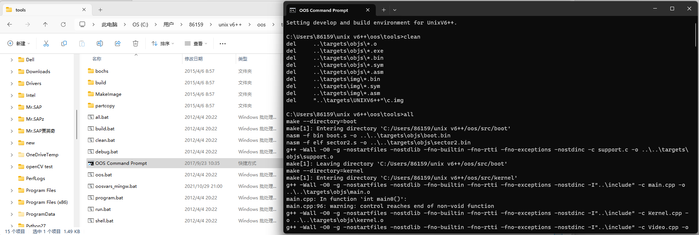

要求：交代码注释 或 实验报告+调通的src压缩包，实验报告首页列表你完成的功能。

临近期末，规划好时间，不恋战。如果有想法，重新提交实验报告。二次提交的实验报告截止时间 19周周六。

改进你实现的系统。加分项。可能的思路

1. 在物理内存中，把只读数据段和代码段放在一起。写出虚实地址映射关系f，实现你的映射方法。得20%分数
2. Unix V6++系统为每个进程分配了相对虚实地址映射表，用好它们也是对系统的改进。比如就把这两个物理页框当页表，精细登记映射每张页面的物理页框，（100%的分数）

* 如果分配给进程图像的页框依然连续，一个新版的Unix V6++
* 如果。。。物理页框不连续，一个离散的存储管理系统，页式的。。。
* 再比如自己想做的任何事情，加油！！！

1. 自己想到的任何可供改进的点

需要注意的地方：现有系统并没有仔细解析可执行文件头部的段表。我们需要所有逻辑段section header的细节，把它们存进内核数据结构。仔细看exec系统调用。

期中考试的附加题。关键的考察点是那页只读数据段。

* 虚空间：因为可执行程序中，只读数据段的地址没变，所以这一页在虚空间位置不变；无论在系统用户页表还是相对虚实地址映射表，负责映射这张页面的PTE下标还是原来的。
* 实空间：和代码段放在一起了。所以，PTE标识以RO。

相对表，这样：

